VABILO

OHRANJANJE KULTURNE DEDIŠČINE
NAŠIH BABIC

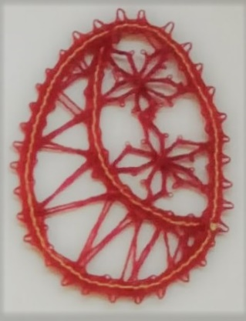
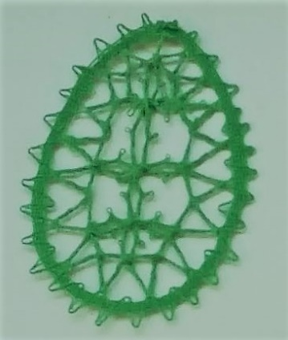

Vabimo vas na razstavo ročnih del

Otvoritev bo v soboto 4.6.2022 ob 9.00 uri
V DOMU KULTURE ŠEŠČE

Razstavo si je mogoče ogledati v soboto, 4.6.
in nedeljo, 5.6.2022, od 9.00 – 18.00.

VABLJENI !
KPD Šešče
Krožek ročnih del ČIPKE

